***Прочитайте текст и выполните задания 1-4.***

# Чем питаются растения?

* Ксения прочитала в книге о растениях, что человека с давних времен интересовал вопрос о питании растений. Учёные ставили всевозможные опыты, пытаясь выяснить: «Чем питаются растения?» и «Из чего они строят своё тело?» Один из таких опытов проделал голландский естествоиспытатель Ян Батист ван-Гельмонт ещё в начале XVII века. Этот опыт описывался так:

«В глиняный горшок с 80 кг почвы посадили саженец ивы, почва была накрыта, чтобы на её поверхность не поступала пыль и другие частицы из воздуха. В почву ван-Гельмонт ничего не вносил, только регулярно поливал водой саженец ивы. Он стал расти и через пять лет вырос в достаточно большое дерево, масса которого увеличилась на 58 кг. Учёный взвесил почву и выяснил, что за эти годы её масса уменьшилась всего примерно на 60 грамм».

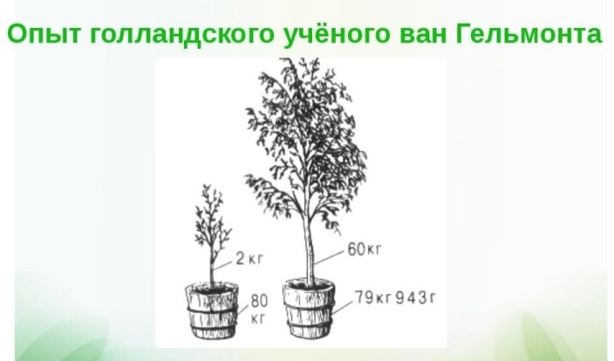После описания опыта в книге был поставлен вопрос: «Как вы считаете, какой вывод мог сделать учёный из проведённого опыта? За счёт чего саженец превратился в дерево?». Дальше часть страницы была оторвана, и Ксения решила сделать вывод сама.

## Задание 1.

Как бы вы вместе с Ксенией ответили на вопрос:

За счёт чего за 5 лет настолько увеличилась масса растения? Ответ:

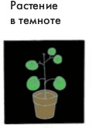В книге был описан еще один известный опыт, который Ксения решила повторить сама. В этом ей помог папа, потому что в опыте надо было использовать электрическую плитку и спирт. Их опыт состоял из следующих шагов.

1. Растение герани (пеларгонии) поставили в тёмный шкаф и продержали там несколько дней (3-4).
2. Растение выставили на свет, закрепив на одном из листьев с двух сторон полоску плотной бумаги.

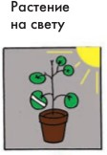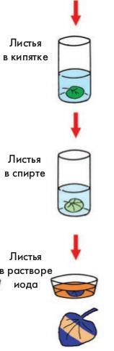

1. Через сутки срезали лист с полоской бумаги, сняли полоску и опустили лист в кипяток на 2-3 минуты; после этого весь лист, в том числе и там, где была полоска, остался зелёным.
2. Лист опустили на несколько минут в горячий спирт, в результате чего лист обесцветился, а спирт приобрел зеленоватый оттенок.
3. Лист промыли в воде, а затем в стеклянной чашечке залили слабым раствором йода.
4. Когда лист вынули, он имел такой вид:

## Задание 2.

В чем состоит цель этого опыта? Выберите один ответ.

А. Показать, что хлорофилл, содержащийся в листе, растворяется в спирте.

Б. Показать, что лист в кипятке сохраняет зелёную окраску. В. Показать, что в листьях на свету образуется крахмал.

Г. Показать, что под закреплённой бумажкой лист теряет хлорофилл.

## Задание 3.

Каким был бы результат опыта, если бы лист срезали сразу после 4 дней в тёмном шкафу и, так же обработав в воде и спирте, положили в раствор йода?

Ответ:

* У учёных-химиков есть методы, с помощью которых они могут определить, из чего состоят растения. Оказалось, что на втором месте после воды в составе растений содержится больше всего углерода.

## Задание 4.

Откуда попадает углерод в растение? Выберите один ответ.

А. Из почвы. Б. Из воды. В. Из воздуха. Г. Из солнечного света.